
МИНОБРНАУКИ РОССИИ
Федеральное государственное бюджетное образовательное учреждение
высшего образования
«МИРЭА – Российский технологический университет»
РТУ МИРЭА

Институт информационных технологий

КАФЕДРА ИНСТРУМЕТНАЛЬНОГО И ПРИКЛАДНОГО ПРОГРАММНОГО ОБЕСПЕЧЕНИЯ (ИППО)

Практическаяработа № 2
по дисциплине «Объектно-ориентированное программирование»

«ИСПОЛЬЗОВАНИЕ UML ДИАГРАММ В ОБЪЕКТНО- ОРИЕНТИРОВАННОМ ПРОГРАММИРОВАНИИ»

Выполнил студент группы ИКБО-12-18 Косогоров К.С.

Принял Волков М.Ю.

Лабораторная работа выполнена «13» ноября 2019г.

«Зачтено» «___»_______2019г.

Москва 2019

ЦЕЛЬ РАБОТЫ
Работа с UML-диаграммами классов.

ТЕОРЕТИЧЕСКИЕ СВЕДЕНИЯ
Язык моделирования Unified Modeling Language (UML) является стандартом де-факто с 1998 года для проектирования и документирования объектно-ориентированных программ. Средствами UML в виде диаграмм можно графически изобразить класс и экземпляр класса.
Графически представляем класс в виде прямоугольника, разделенного на три области – область именования класса, область инкапсуляции данных и область операций (методы).
Имя (или сущность) : определяет класс.
Переменные (или атрибуты, состояние, поля данных класса): содержит статические атрибуты класса, или описывают свойства класса (сущности предметной области). На рисунке 2.1 приведен общий вид UML диаграммы класса.
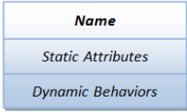
Рисунок 2.1 - Представление класса.
Методы (или поведение, функции, работа c данными): описывают динамическое поведение класса. Другими словами, класс инкапсулирует статические свойства (данные) и динамические модели поведения (операции, которые работают с данными) в одном месте (“коробке” или прямоугольнике).
На рисунке 2.2 показано несколько примеров классов:

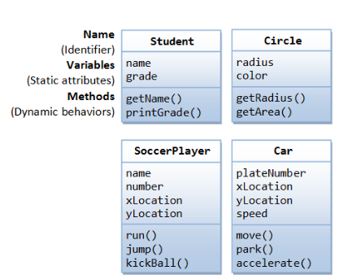
Рисунок 2.2 - Примеры экземпляров классов.
На рисунке 2.3 показаны два экземпляра класса типа Student "paul" и "peter".

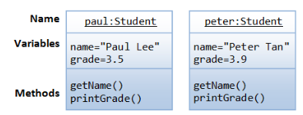
Рисунок 2.3 - Экземпляры класса Student.

Приведенные выше диаграммы классов описаны в соответствии с UML нотацией. Класс представляется в этой нотации как прямоугольник, разделенный на три области, одна содержит название, две вторых содержат переменные (поля данных класса) и методы класса, соответственно. Имя класса выделено жирным шрифтом и находится посредине. Экземпляр (объект класса) также представляется в виде прямоугольника, разделенного на три части, в первой части помещается надпись с именем экземпляра, например в instanceName:Classname и выделенная подчеркиванием ( название_экземпляра : имя_класса).

ВЫПОЛНЕНИЕ ЛАБОРАТОРНОЙ РАБОТЫ:
Задание:
Упражнение 1.
По диаграмме класса UML описывающей сущность Автор. Необходимо написать программу, которая состоит из двух классов Author и TestAuthor. Класс Author должен содержать реализацию методов, представленных на диаграмме класса на рисунке 2.4.
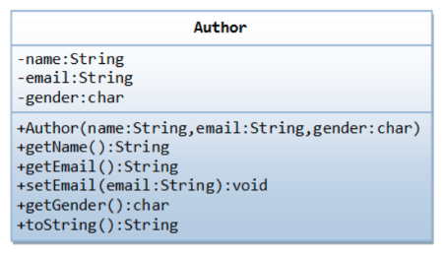

Рисунок 2.4 - Диаграмма класса Author.

Упражнение 2.
По UML диаграмме класса, представленной на рисунке 2.5. написать программу, которая состоит из двух классов. Один из них Ball должен реализовывать сущность мяч, а другой с названием TestBall тестировать работу созданного класса. Класс Ball должен содержать реализацию методов, представленных на UML. Диаграмма на рисунке описывает сущность Мяч написать программу.
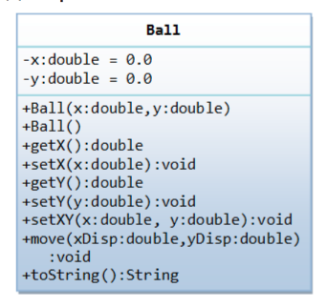
Рисунок 2.5 - Диаграмма класса Ball.

Класс Ball моделирует движущийся мяч. В состав класса входят:
- Две переменные с модификатором private (поля данных класса): х, у, которые описывают положение мяча на поле.
- Конструкторы, public методы получения и записи значений для private переменных.
- Метод setXY (), который задает положение мяча и метод setXYSpeed(), чтобы задать скорость мяча
- Метод move() , позволяет переместить мяч, так что что увеличивает х и у на данном участке на xDisp и yDisp, соответственно.
- Метод toString(), который возвращает "Ball @ (х , у) " .
Решение:
Упражнение 1.
Листинг 1 – Функция main, запускающая исполнение программы (файл TestAuthor.java)
package com.company;

public class TestAuthor {
public static void main(String[] args){
Author author = new Author("Уильям Шекспир", " ", 'М');
author.setEmail("Shakespeare@mail.com");
System.out.println("Имя: " + author.getName() + ", Email: " + author.getEmail() + ", Пол: " + author.getGender());
}
}
Листинг 2 – Класс Author (файл Author.java)
package com.company;
public class Author {
private String name;
private String email;
private char gender;

Author(String name, String email, char gender){
this.name = name;
this.email = email;
this.gender = gender;
}
String getName(){
return name;
}
String getEmail(){
return email;
}
void setEmail(String email){
this.email = email;
}
char getGender() {
return gender;
}
}
Упражнение 2.
Листинг 3 – Функция main, запускающая исполнение программы (файл TestBall.java)
package com.company;

public class TestBall {
public static void main(String[] args) {
Ball ball = new Ball(100, 100);
System.out.println(ball);
ball.move(30, 15);
System.out.println(ball);
}
}

Листинг 4 – Класс Ball (файл Ball.java)
package com.company;

public class Ball {
private double x = 0.0;
private double y = 0.0;

public Ball(){}
public Ball(double x, double y){
this.x = x;
this.y = y;
}
public double getX() {
return x;
}
public double getY() {
return y;
}
public void setX(double x) {
this.x = x;
}
public void setY(double y) {
this.y = y;
}
public void setXY(double x, double y){
this.x = x;
this.y = y;

Листинг 4 – Класс Ball (файл Ball.java) - продолжение
}
public void move( double xDisp, double yDisp){
x+=xDisp;
y+=yDisp;
}
@Override
public String toString() {
return "Координаты мяча: ("+this.x+", "+this.y+").";
}
}

ВЫВОДЫ ПО РАБОТЕ:
В ходе выполнения работы получены практические навыки работы с UML-диаграммами классови считывания с них данных для использования в программе.

